Міністерство освіти і науки України

Вінницький Національний технічний університет

Факультет інформаційних технологій та комп’ютерної інженерії

Кафедра ПЗ

**Практична робота №9**

Основи SEO

Виконав ст. гр. 5ПІ-22б: Руденко Артем

Прийняв: Чехместрук Р. Ю.

Вінниця 2024

**Тема:** Основи SEO

**Мета:** Ознайомитись із базовими поняттями та процесами SEO (пошукова оптимізація), створити семантичне ядро, обрати ключові слова, та налаштувати базові SEO параметри для вебсайту.

1. Визначення цільової аудиторії

Вік: Основна частина аудиторії, яка користується онлайн-калькуляторами, знаходиться у віковій групі 18-45 років. Це можуть бути студенти та люди, які шукають швидкі та зручні способи для розрахунків.

Стать: Враховуючи універсальність калькуляторів, цільова аудиторія складається з представників обох статей.

Місце проживання: Основна аудиторія може бути з різних регіонів, оскільки онлайн-калькулятори не прив'язані до певного місця. Однак, залежно від локалізації інтерфейсу, це можуть бути користувачі з певної країни або регіону (наприклад, україномовні користувачі).

Інтереси: Аудиторія може включати людей, зацікавлених у точних розрахунках для навчання, роботи або особистих потреб. Це можуть бути фахівці в галузі фінансів, інженерії, архітектури, студенти або просто люди, які шукають зручний спосіб вирішити свої повсякденні завдання.

**Які проблеми вирішує ваш продукт/послуга для цієї аудиторії:**

Ефективність та зручність: Онлайн-калькулятор допомагає користувачам швидко і без помилок виконувати складні розрахунки, що економить час і знижує ризик помилок.

Доступність: Він доступний у будь-який час і з будь-якого місця, де є доступ до інтернету, що забезпечує зручність користування.

Універсальність: Онлайн-калькулятор може бути налаштований під різні типи розрахунків (математичні, фінансові, інженерні тощо), що робить його універсальним інструментом для широкого кола користувачів.

Безкоштовність: Багато онлайн-калькуляторів є безкоштовними, що робить їх привабливими для користувачів, які не хочуть витрачати гроші на спеціалізоване програмне забезпечення.

1. Аналіз конкурентів за допомогою інструментів SEO:

Основні конкуренти:

* Calculator.net
* Symbolab.com
* Desmos.com

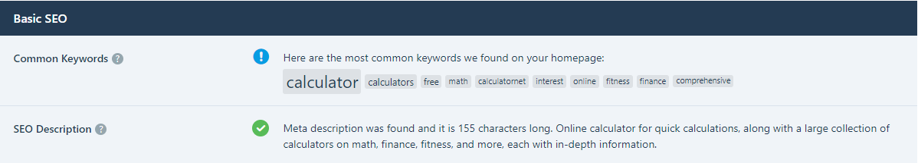

Рисунок 1 – Calculator.net

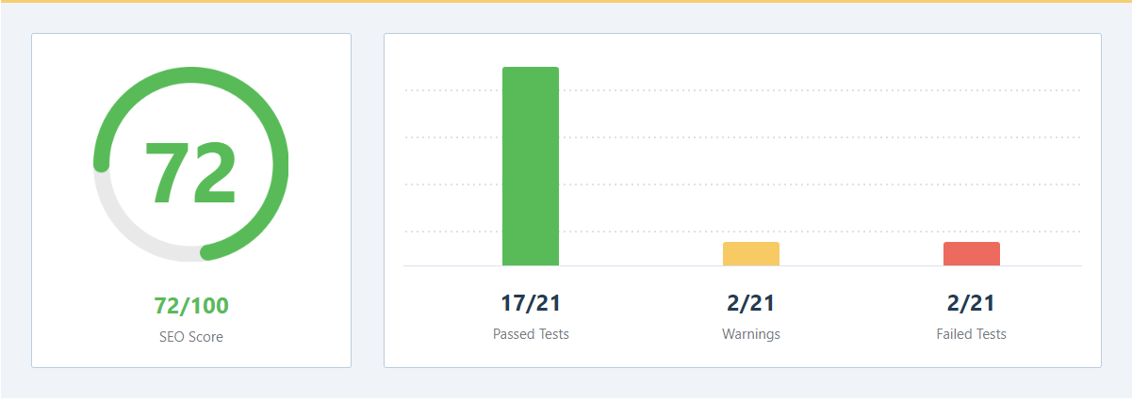

Рисунок 2 – Calculator.net

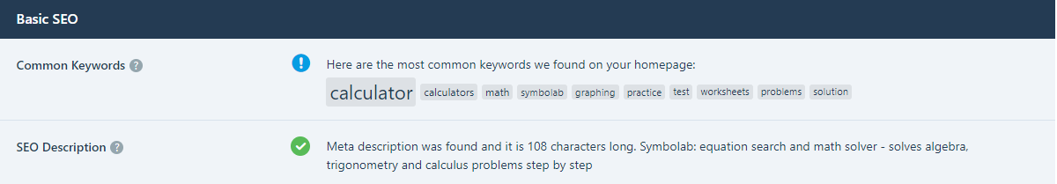

Рисунок 3 – Symbolab.com

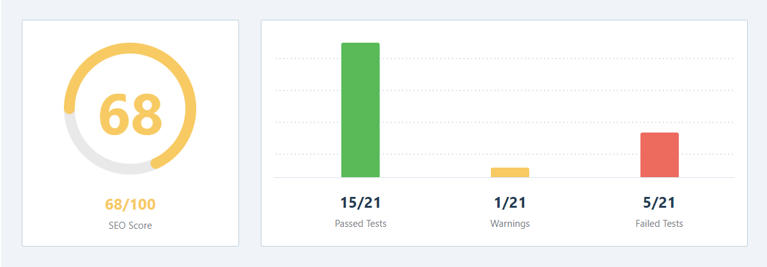

Рисунок 4 – Symbolab.com

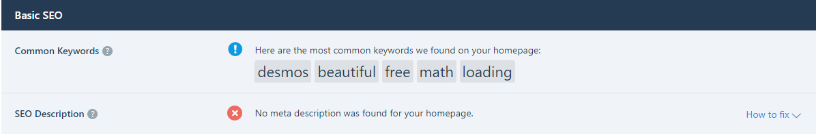

Рисунок 5 – Desmos.com

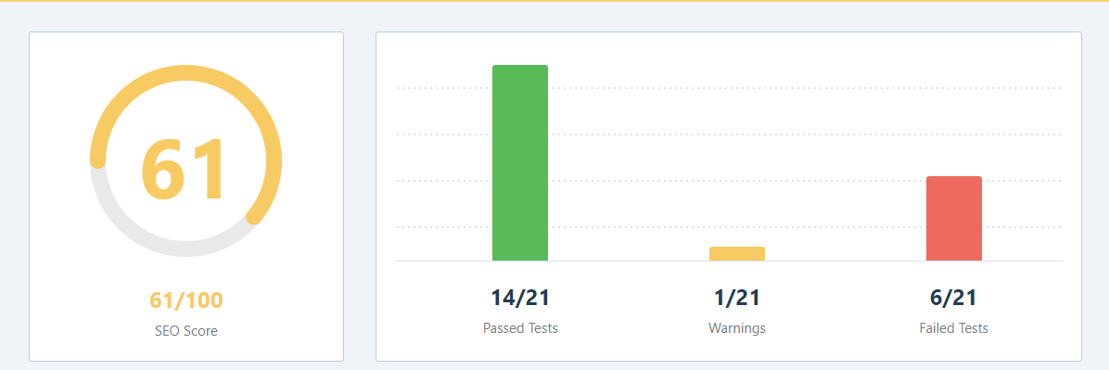Рисунок 6 – Desmos.com

Після детального дослідження було встановлено, що найбільшу популярність серед конкурентів має Calculator.net.

**Ключові слова з високим трафіком**

Калькулятор, калькулятори, безкоштовно, математика, інтерес, онлайн, фітнес, фінанси, всеосяжний, symbolab, графіки, практика, тест, аркуші, проблема, рішення, desmos

1. **Створення семантичного ядра**

Калькулятор, калькулятори, безкоштовно, математика, інтерес, онлайн, фітнес, фінанси, всеосяжний, symbolab, графіки, практика, тест, аркуші, проблема, рішення, desmos

**Тематичні групи (кластеризація):**

**Основні ключові слова:**

* калькулятор
* калькулятори
* онлайн
* безкоштовно

**Математичні калькулятори:**

* математика
* графіки
* symbolab
* desmos

**Фінансові калькулятори**:

* фінанси
* рішення

**Спеціалізовані калькулятори:**

* фітнес
* аркуші
* практика
* тест

**Загальні ключові слова:**

* інтерес
* всеосяжний
* проблема

Враховуючи частотність, конкуренцію та релевантність, такими словами можуть бути:

* техніка для дому
* побутова техніка
* аксесуари для дому
* магазин побутової техніки
* планшети Samsung
* купити побутову техніку
* доставка техніки
* магазин техніки онлайн

3. Вибір довгих хвостів (long-tail keywords)

* як вибрати кращий пилосос для дому
* топ-5 кухонних приладів для малогабаритних кухонь
* огляд найновіших моделей планшетів 2024 року
* переваги використання мультиварки на кухні
* поради з вибору пральної машини для великої сім'ї
* чому варто купувати техніку онлайн з доставкою

1. **Написання мета-тегів для сторінок**

**Головна сторінка**

Title: Магазин побутової техніки для дому – Купуйте найкраще онлайн

Meta Description: Купуйте побутову техніку для дому в нашому магазині онлайн. Великий вибір, зручна доставка, доступні ціни. Техніка для дому від відомих брендів.

2**. Каталог товарів**

Title: Каталог побутової техніки та аксесуарів для дому

Meta Description: Широкий вибір побутової техніки та аксесуарів для дому. Від кухонного приладдя до електроніки – знайдіть все, що вам потрібно, у нашому каталозі.

3. **Сторінка продукту (наприклад, мультиварка)**

Title: Мультиварка для вашої кухні – Купити за вигідною ціною

Meta Description: Оберіть мультиварку для своєї кухні. Великий вибір моделей, вигідні ціни, доставка по Україні. Купуйте мультиварки у нашому магазині.

4**. Сторінка "Наша історія"**

Title: Наша історія – Як ми стали лідерами у продажі техніки

Meta Description: Дізнайтеся про історію нашого магазину. Від маленького стартапу до лідера ринку побутової техніки. Ми завжди прагнули до досконалості.

**5. Контакти**

Title: Контакти – Зв’яжіться з нами для замовлення техніки

Meta Description: Зв’яжіться з нами для консультацій та замовлення побутової техніки. Телефон, email, адреса – всі способи зв’язку з нашим магазином.

**6. Кошик**

Title: Ваш кошик – Перевірте та оформіть замовлення

Meta Description: Перевірте ваш кошик та оформіть замовлення на побутову техніку. Швидка та зручна покупка з доставкою по Україні.

Використання ключових слів у заголовках (H1, H2, H3) та тексті сторінок:

H1: Обирайте найкращу побутову техніку для дому

H2: Популярні категорії техніки

H3: Мультиварки для сучасної кухні

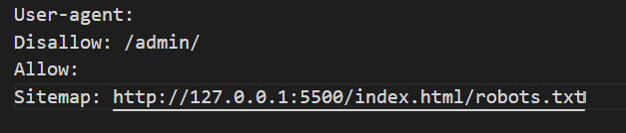

Рисунок 7 – robots.txt

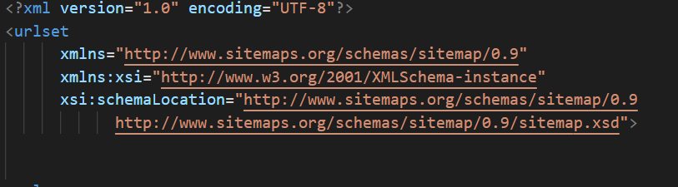

Рисунок 8 – sitemap.xml



Рисунок 9 – Індексація сайту

**Висновок:** Під час виконання практичної роботи було ознайомлено із базовими поняттями та процесами SEO (пошукова оптимізація), створено семантичне ядро, обрано ключові слова, та налаштовані базові SEO параметри для вебсайту.